个人奖励审批单
填表时间：2020 年12 月 22 日
姓名 | 沈建芬 | 性别 | 女 | 出生年月 | 1977年7月 | 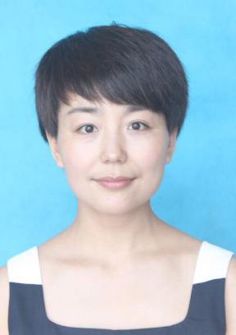
民族 | 汉 | 籍贯 | 湖州 | 出生地 | 湖州
身份  证号 | 33050119************ |  |  | 参加工  作时间 | 1996年8月
政治  面貌 | 中共党员 | 学历 | 大专 | 学位 | 无
工作  单位 | 宁波市第二少年儿童业余体育学校 |  |  | 职务 | 办公室主任
拟受  奖励 | 嘉奖
简历 | 1996年8月—2009年 4月 浙江省皮肤病医院 护士  2006年4月—2009年 4月 宁波市体育训练工作大队（借用） 科研、劳动人事  2009年4月—2015年 6月 宁波市体育训练工作大队 劳动人事、文秘  2015年6月—2016年 4月 宁波市第二少年儿童业余体育学校（借用）办公室负责人  2016年4月—至今 宁波市第二少年儿童业余体育学校 办公室负责人、办公室主任
主要  事迹 | 作为学校学生管理和新闻宣传责任科室的负责人，自宁波争创全国文明城市六连冠以来，该同志在学校文明城市创建领导小组的领导下，不断创新工作方式、方法，以提升学生文明程度为着力点，不断丰富宣传教育形式，积极做好创建工作，圆满的完成各项创建任务，一是组织开展创建宣传活动，利用国家举重队在宁波转训期间，通过奥运冠军的影响力，将体育精神和生态文明建设相结合，组织策划国家举重队学习践行“两山”理念暨奥运冠军植树活动，并和鄞江中学团委共同组织“中国力量助成长，奥运冠军进校园”等活动，传播体育精神，弘扬社会正能量，得到了央视5套等新闻媒体的广泛宣传报道，取得了良好的的社会效益；二是积极推进文明城市宣传教育，通过开展垃圾分类知识竞赛等活动，营造浓厚的文明城市创建氛围，特别是在创建宁波市垃圾分类示范单位，浙江省节能减排示范单位中，发挥了积极作用；三是开展未成年人思想道德教育，组织学生开展“致敬英雄，爱我中华”、“不忘师恩”等主题教育活动，加强爱国主义教育，提升学生精神文明水平；四是助力平安校园建设，疫情期间拟定12个工作方案，并汇编成《新冠病毒肺炎疫情防控工作手册》，为学校建立常态化防控机制提供了基础。
申报  机关  （部门）  意见 | 于 月 日至 月 日公示7个工作日，无异议。  盖 章  年 月 日
审核  机关  （部门）  意见 | 盖 章  年 月 日
审批  机关  意见 | 盖 章  年 月 日
备注
注：此表一式四份，本人档案、审批机关、审核机关（部门）、申报单位（部门）各留存一份。

